Практическая работа № 6

Тема: Решение задачи нахождения кратчайшего пути в графе с использованием №алгоритма Дейкстры.
Цель: Сформировать знания о нахождении кратчайших цепей между парами вершин в графе при помощи алгоритма Дейкстры.
Ход работы

Задание 1. Изучить теоретические сведения.

Алгоритм Дейкстры

Алгори́тм Де́йкстры (Dijkstra’s algorithm) — алгоритм на графах, изобретённый нидерландским ученым Э. Дейкстрой в 1959 году. Находит кратчайшее расстояние от одной из вершин графа до всех остальных. Алгоритм работает только для графов без рёбер отрицательного веса. Алгоритм широко применяется в программировании и технологиях, например, его использует протокол OSPF для устранения кольцевых маршрутов.
Примеры
Вариант 1. Дана сеть автомобильных дорог, соединяющих города Московской области. Некоторые дороги односторонние. Найти кратчайшие пути от города Москва до каждого города области (если двигаться можно только по дорогам).
Вариант 2. Имеется некоторое количество авиарейсов между городами мира, для каждого известна стоимость. Стоимость перелёта из A в B может быть не равна стоимости перелёта из B в A. Найти маршрут минимальной стоимости (возможно, с пересадками) от Копенгагена до Барнаула.
Применение: Задача о кратчайшей цепи
· замена оборудования
· составление расписания движения транспортных средств
· размещение пунктов скорой помощи
· размещение телефонных станций и т.д.
Путем (или ориентированным маршрутом) ориентированного графа называется последовательность дуг, в которой конечная вершина всякой дуги, отличной от последней, является начальной вершиной следующей. Так на рисунке 5 последовательности дуг μ₁={a₆, a₅, a₉, a₈, a₄}, μ₂={a₁, a₆, a₅, a₉}, μ₃={a₁, a₆, a₅, a₉, a₁₀, a₆, a₄ } являются путями.
Ориентированной цепью (орцепью) называется такой путь, в котором каждая дуга используется не больше одного раза. Так, например, приведенные выше пути μ₁ и μ₂ являются орцепями, а путь μ₃ не является таким, поскольку дуга a₆ в нем используется дважды.
Маршрут есть неориентированный "двойник" пути, и это понятие рассматривается в тех случаях, когда можно пренебречь направленностью дуг в графе. Таким образом, маршрут есть последовательность ребер a₁, a₂,...,a_{q}, в которой каждое ребро a_{i}, за исключением, возможно, первого и последнего ребер, связано с ребрами a_{i-1} и a_{i+1} своими двумя концевыми вершинами.
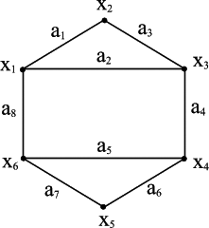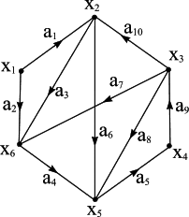

Рисунок 1. Рисунок 2.
Последовательности дуг на рисунке 2
μ₄={a₂, a₄, a₈, a₁₀}, μ₅={a₂, a₇, a₈, a₄, a₃} и μ₆={a₁₀, a₇, a₄, a₈, a₇, a₂}
являются маршрутами.
Контуром (простой цепью) называется такой путь (маршрут), в котором каждая вершина используется не более одного раза. Например, путь μ₂ является контуром, а пути μ₁ и μ₃ - нет. Очевидно, что контур является также цепью, но обратное утверждение неверно. Например, путь μ₁ является цепью, но не контуром, путь μ₂ является цепью и контуром, а путь μ₃ не является ни цепью, ни контуром.
Аналогично определяется простая цепь в неориентированных графах. Так, например, маршрут μ₄ есть простая цепь, маршрут μ₅ - цепь, а маршрут μ₆ не является цепью.
Путь или маршрут можно изображать также последовательностью вершин. Например, путь μ₁ можно представить также: μ₁={x₂, x₅, x₄, x₃, x₅, x₆} и такое представление часто оказывается более полезным в тех случаях, когда осуществляется поиск контуров или простых цепей.
Иногда дугам графа G сопоставляются (приписываются) числа - дуге (x_{i},x_{j}) ставится в соответствие некоторое число c_{ij}, называемое весом, или длиной, или стоимостью (ценой) дуги. Тогда граф G называется взвешенным. Иногда веса (числа v_{i}) приписываются вершинам x_{i} графа.
При рассмотрении пути μ, представленного последовательностью дуг (a₁, a₂,...,a_{q}), за его вес (или длину, или стоимость) принимается число L(µ), равное сумме весов всех дуг, входящих в μ, т. е.
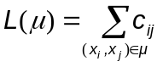 (2)
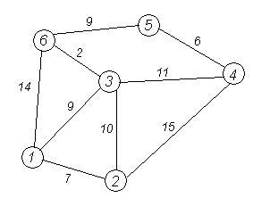
Таким образом, когда слова "длина", "стоимость", "цена" и "вес" применяются к дугам, то они эквивалентны по содержанию, и в каждом конкретном случае выбирается такое слово, которое ближе подходит по смыслу.
Длиной (или мощностью) пути и называется число дуг, входящих в него.
Пример
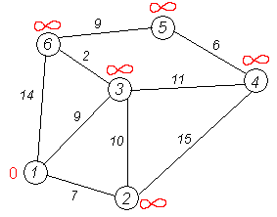
Рассмотрим выполнение алгоритма на примере графа, показанного на рисунке. Пусть требуется найти кратчайшие расстояния от 1-й вершины до всех остальных.
Кружками обозначены вершины, линиями — пути между ними (ребра графа). В кружках обозначены номера вершин, над ребрами обозначена их «цена» — длина пути. Рядом с каждой вершиной красным обозначена метка — длина кратчайшего пути в эту вершину из вершины 1.
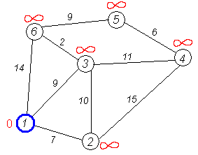
Первый шаг. Рассмотрим шаг алгоритма Дейкстры для нашего примера. Минимальную метку имеет вершина 1. Её соседями являются вершины 2, 3 и 6.
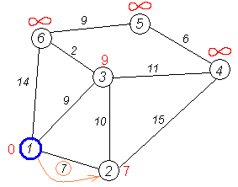
Первый по очереди сосед вершины 1 — вершина 2, потому что длина пути до неё минимальна. Длина пути в неё через вершину 1 равна сумме кратчайшего расстояния до вершины 1, значению её метки, и длины ребра, идущего из 1-й в 2-ю, то есть 0 + 7 = 7. Это меньше текущей метки вершины 2, бесконечности, поэтому новая метка 2-й вершины равна 7.
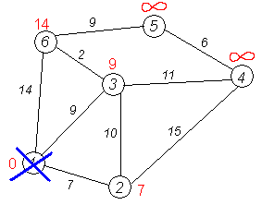
Аналогичную операцию проделываем с двумя другими соседями 1-й вершины — 3-й и 6-й.
Все соседи вершины 1 проверены. Текущее минимальное расстояние до вершины 1 считается окончательным и пересмотру не подлежит (то, что это действительно так, впервые доказал Э. Дейкстра). Вычеркнем её из графа, чтобы отметить, что эта вершина посещена.
Второй шаг. Шаг алгоритма повторяется. Снова находим «ближайшую» из непосещенных вершин. Это вершина 2 с меткой 7.
Снова пытаемся уменьшить метки соседей выбранной вершины, пытаясь пройти в них через 2-ю вершину. Соседями вершины 2 являются вершины 1, 3 и 4.
Первый (по порядку) сосед вершины 2 — вершина 1. Но она уже посещена, поэтому с 1-й вершиной ничего не делаем.
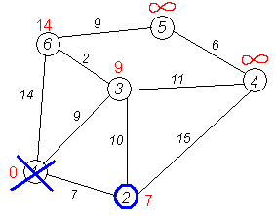
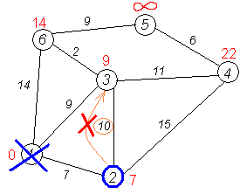
Следующий сосед вершины 2 — вершина 3, так как имеет минимальную метку из вершин, отмеченных как не посещённые. Если идти в неё через 2, то длина такого пути будет равна 17 (7 + 10 = 17). Но текущая метка третьей вершины равна 9<17, поэтому метка не меняется.
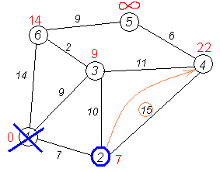
Ещё один сосед вершины 2 — вершина 4. Если идти в неё через 2-ю, то длина такого пути будет равна сумме кратчайшего расстояния до 2-й вершины и расстояния между вершинами 2 и 4, то есть 22 (7 + 15 = 22). Поскольку 22<, устанавливаем метку вершины 4 равной 22.
Все соседи вершины 2 просмотрены, замораживаем расстояние до неё и помечаем её как посещенную.
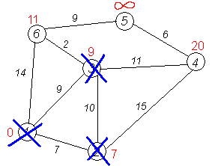
Третий шаг. Повторяем шаг алгоритма, выбрав вершину 3. После её «обработки» получим такие результаты:
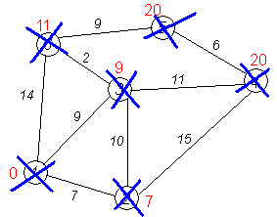
Дальнейшие шаги. Повторяем шаг алгоритма для оставшихся вершин. Это будут вершины 6, 4 и 5, соответственно порядку.
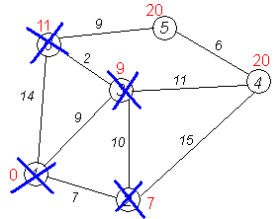
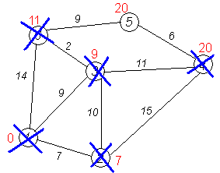

Завершение выполнения алгоритма. Алгоритм заканчивает работу, когда нельзя больше обработать ни одной вершины. В данном примере все вершины зачеркнуты, однако ошибочно полагать, что так будет в любом примере - некоторые вершины могут остаться незачеркнутыми, если до них нельзя добраться. Результат работы алгоритма виден на последнем рисунке: кратчайший путь от вершины 1 до 2-й составляет 7, до 3-й — 9, до 4-й — 20, до 5-й — 20, до 6-й — 11.
Задание 2. Найти кратчайшие расстояния от 1-й вершины до всех остальных при помощи алгоритма Дейкстры.

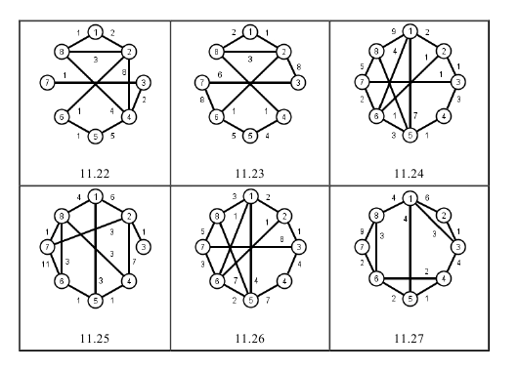

Задание 3. Ответить на контрольные вопросы:
1. Дайте определение пути, маршрута, цепи, контура.
- С какими видами графов работает алгоритм Дейкстры?
3. Какой граф называется взвешенным?
4. Как определяется длина пути графа?

